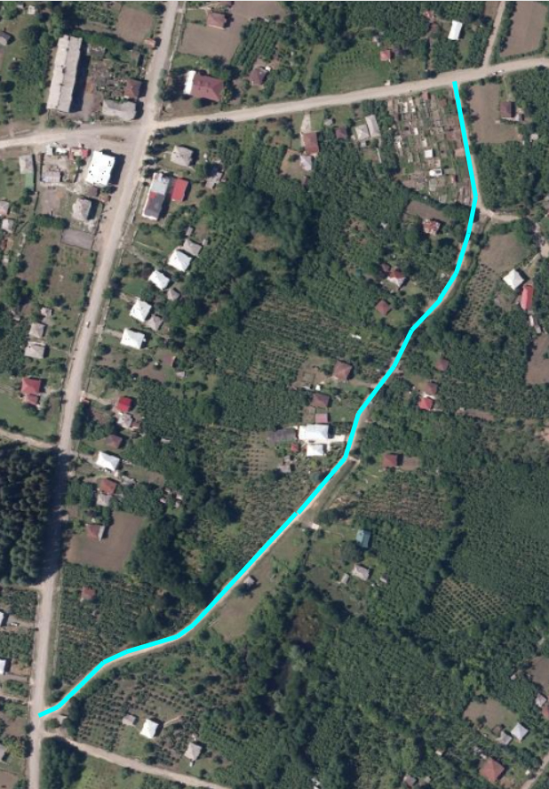
ორთოფოტო
X_265651
Y_4716596
X_266035
Y_4717138
კოტე შენგელიას ქუჩა

